HỘI CTĐ HUYỆN DẦU TIẾNG  HỘI CTĐ TRƯỜNG TH LONG TÂN | CỘNG HÒA XÃ HỘI CHỦ NGHĨA VIỆT NAM  Độc lập - Tự do - Hạnh phúc

Long Tân, ngày 04 tháng 4 năm 2018

BẢNG TIN
HOẠT ĐỘNG THĂM HỎI TẶNG QUÀ CHO HỘ NGHÈO NEO ĐƠN CỦA TRƯỜNG TIỂU HỌC LONG TÂN

Phát huy truyền thống tốt đẹp “thương người như thể thương thân”, “Lá lành đùm lá rách” của dân tộc Việt Nam ta. Vừa qua Chi hội Chữ thập đỏ phối hợp Đoàn Thanh niên tổ chức cho học sinh Trường Tiểu học Long Tân đến thăm hỏi và tặng quà cho 2 hộ gia đình nghèo neo đơn trên địa bàn xã Long Tân, mỗi suất trị giá 300.000 đồng, tuy phần quà không lớn nhưng đối với các em học sinh được đến thăm hỏi và tìm hiểu về hoàn cảnh gia đình của 2 hộ gia đình này khiến các em càng thêm biết yêu thương con người, biết trân quý những gì mình đang có, giáo dục cho thế hệ trẻ hôm nay biết quan tâm, chăm sóc đến những người xung quanh.

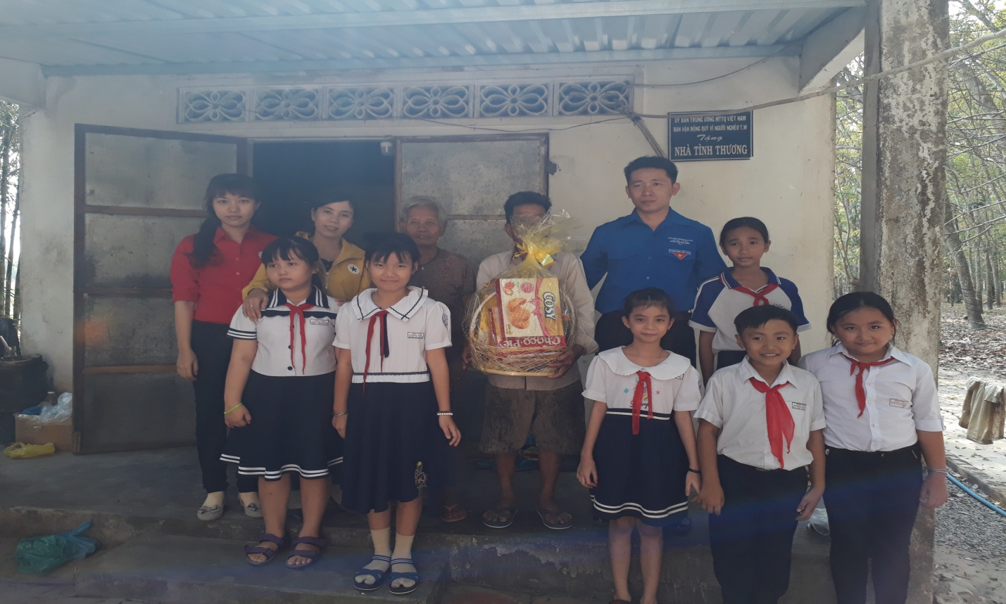

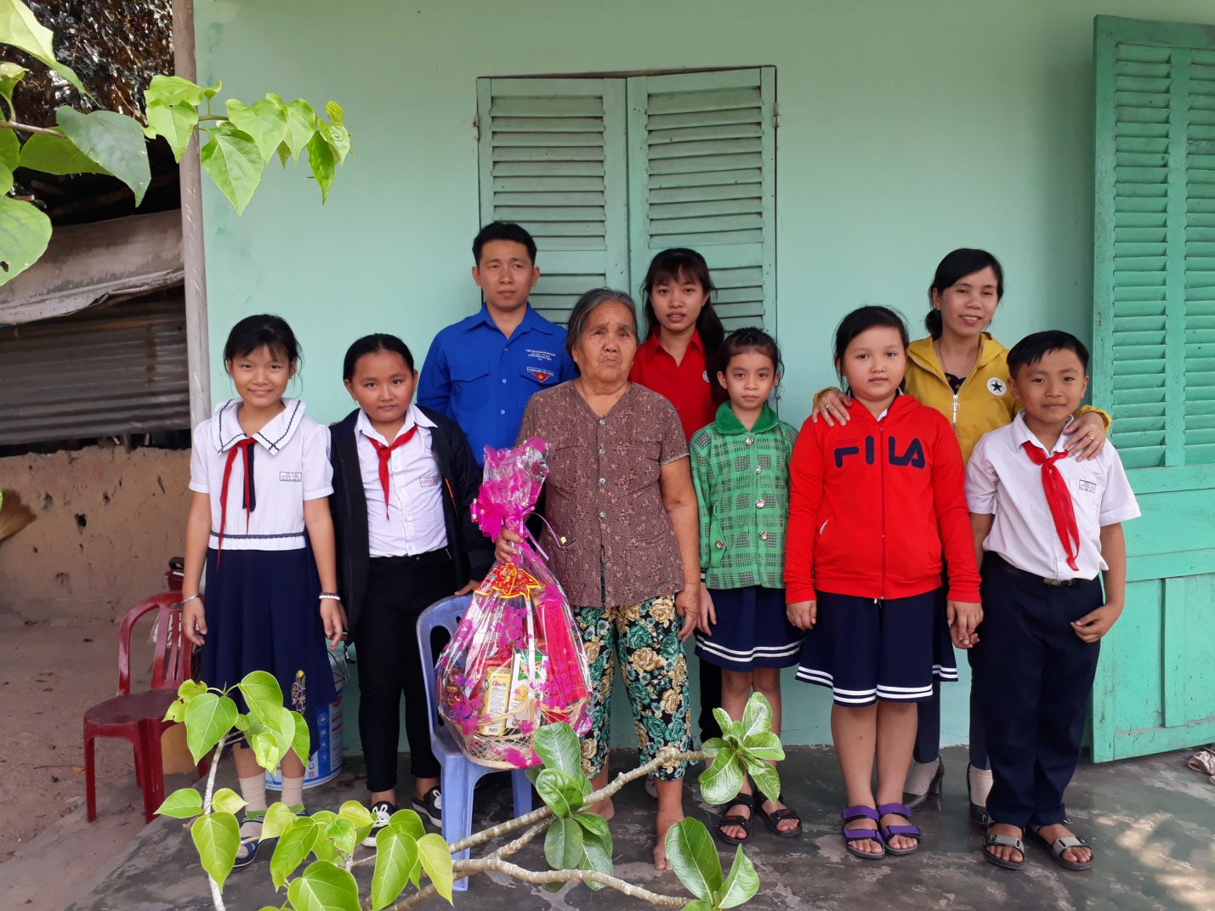
Dù ở bất kỳ hoàn cảnh hay điều kiện nào, ngọn lửa yêu thương vẫn luôn sưởi ấm tâm hồn và cuộc sống của những người già neo đơn.

Ðược đi tận nơi, thấy tận mắt, hỏi han từng hoàn cảnh của người già cô đơn khiến cả thầy và trò không khỏi chạnh lòng. Những món quà và những lời thăm hỏi không chỉ mang ý nghĩa về vật chất mà còn là nguồn động viên tinh thần lớn lao, nó giống như ngọn lửa sưởi ấm trái tim các gia đình nghèo neo đơn này
Đây là hoạt động có ý nghĩa, giáo dục cho học sinh ngày nay hiểu và quý trọng hơn những gì mình đang có, từ đó biết phấn đấu trong lao động học tập "Học, học nữa, học mãi" để luôn là con ngoan trò giỏi và là người có ích cho gia đình, xã hội.
